Проект «Моя любимая игрушка»

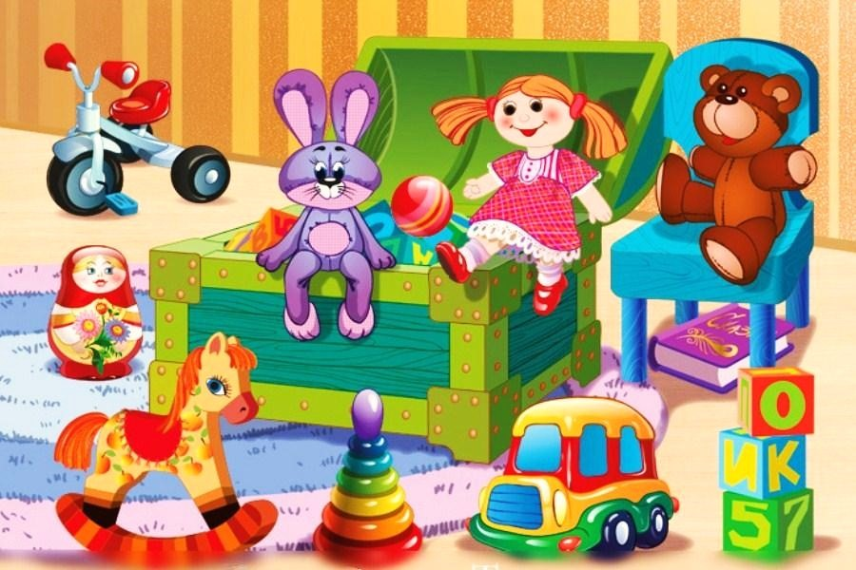

Новосибирск 2020
Проект «Моя любимая игрушка»
Тип проекта: творческий, групповой.
Продолжительность проекта: краткосрочный (1 неделя).
Участники проекта: дети, воспитатели, родители.
Возраст детей: 5-6 лет.
Проблема:
Дети очень любят играть в игрушки, но не все знают как с ними играть, из чего они сделаны и не умеют бережно относиться к ним. Родители, в свою очередь, не знают какие игрушки покупать своим детям. Современная проблема состоит в том, что сейчас слишком много игрушек не подходящих для детей.

Цель проекта: познакомить детей с обобщающим понятием «игрушки», формирование знаний о свойствах, качествах и функциональным назначением игрушек

Задачи проекта:
Для детей:
1. Познакомит детей с понятием «игрушки», расширить представление об игрушках.
2. Вызвать интерес и желание играть с игрушками, использовать игрушку по назначению
3. Развивать речевую активность детей.
4. Научить включать в сюжетно-ролевые игры различные игрушки.
5. Научить детей бережнее относиться к игрушкам, убирать их на место.
6. Учить играть дружно, вместе, не ссориться.
7. Повысить двигательную активность, развивать мелкую и крупную моторику; ориентировку в пространстве; быстроту реакции, ловкость, координацию движений и т.д.
8. Формировать интерес и потребность в чтении книг; формирование целостной картины мира; воспитывать эмоциональное и осознанное отношение к словесному искусству.
Для родителей:
1. Дать родителям знания о значении игрушки, ее роли в игре ребенка.
2. Донести информацию о целесообразном педагогическом подборе игрушек.
Предполагаемый результат:
- усвоение понятия «игрушка»; понимание игровых зон в группе;
- проявление интереса к экспериментированию с различными игрушками;
- овладение знаниями о свойствах, качествах и функциональном назначении игрушек;
- бережное отношение к игрушкам;
- активизируется речевая активность детей в различных видах деятельности;
- вовлечение родителей в педагогический процесс ДОУ;
- помощь в формировании правильного отношения родителей к развитию своего ребенка.
Таблица 1. Этапы осуществления проекта.
Мероприятия
1.Подготовительный
- Изучение и подбор материала. Разработка структуры проекта.
- Составление тематического планирования мероприятий.
- Подбор дидактических игр.

2.Основной
ПОЗНАВАТЕЛЬНОЕ РАЗВИТИЕ

• НОД «Игрушки»

•Беседы на темы «Зачем нужны игрушки? », «Моя любимая игрушка», «Такие разные игрушки», «Магазин игрушек», «Из чего сделаны игрушки?», «Какими игрушками дети играли раньше»

•Рассматривание иллюстраций с изображением игрушек, рассматривание иллюстраций книг.

• Выставка книг «Игрушки».

• Проведение д/ игр: «Узнай на ощупь», «Один - много», «Найди игрушку по описанию», «Что изменилось?», «Найди игрушку такого же цвета», «Чудесный мешочек», «Я знаю 5 названий игрушек», «Узнай сказку по иллюстрации».

• Загадки об игрушках.

РЕЧЕВОЕ РАЗВИТИЕ.

• Разучивание стихотворений А. Барто из цикла «Игрушки».

• Пальчиковая гимнастика «Есть у нас игрушки», «Игрушки», «Сколько у меня игрушек?»

• Разучивание физ.минутки «Заводные игрушки».

• Чтение художественной литературы «В магазине игрушек» из книги Ч. Янчарского.

• НОД «Моя любимая игрушка».

• Разучивание стихов о любимых игрушках.

ХУДОЖЕСТВЕННО-ЭСТЕТИЧЕСКОЕ РАЗВИТИЕ.

• НОД по рисованию «Моя любимая игрушка».

• Аппликация «Грузовик», « Неваляшка»

• Конструирование «Гараж для машин», «Дом для кукол», «Домики для трех поросят», «кровать для куколки».

• НОД по лепке «Мяч», «Неваляшка», «Мишка».

СОЦИАЛЬНО-КОММУНИКАТИВНОЕ РАЗВИТИЕ

• Упражнение с элементами психогимнастики «Магазин игрушек»

• Сюжетно-ролевые игры «В магазине игрушек», «Подарок для друга», «Автомойка», «Семья», «В Гости», «Зоопарк».

• Мытье игрушек, игровых уголков, купание кукол.

• Театральные игры по желанию детей.

ФИЗИЧЕСКОЕ РАЗВИТИЕ

• П/и «Найди меня», «Найди и промолчи», «Иди к…», «Цветные автомобили», «Перенеси игрушки», «Самолеты».

• Игра малой подвижности «Заводные игрушки»

• Игры со спортивным игрушками (мячи, кегли, шары и др.)

• Игровое упражнение «Достань погремушку»

• Утренняя гимнастики «Мы - игрушки».

• Физ. минутка «Заводные игрушки», «Буратино».

РАБОТА С РОДИТЕЛЯМИ

• Консультации для родителей «Какие игрушки нужны детям», «Опасные игрушки».

• Починка и шитье нарядов для групповых кукол.

3. Продукты проекта
• Выставка детских работ «Моя любимая игрушка»

• Выставка поделок из пластилина.

•Фотоколлаж «Любимые игрушки»

Итоги проекта:
Дети усвоили понятие «игрушка»; понимание игровых зон в группе; стали проявлять интерес к экспериментированию с различными игрушками; стали бережнее относится к игрушкам; активизировалось речевая активность детей в различных видах деятельности; удалось вовлечь родителей в педагогический процесс ДОУ.

